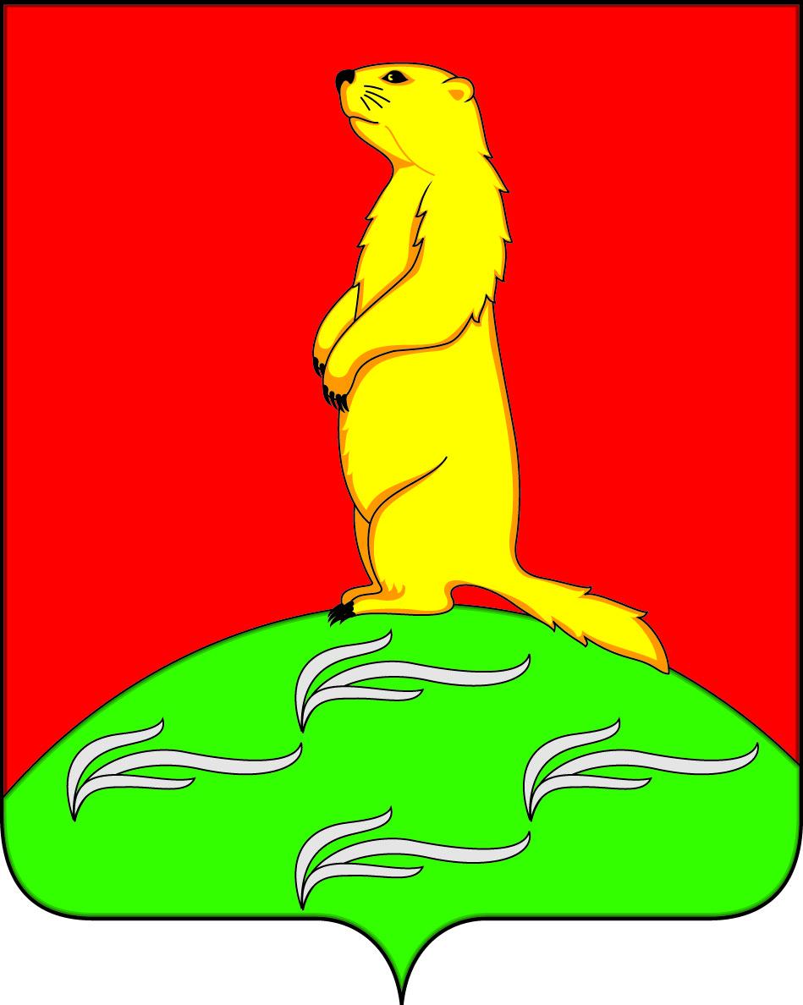
СОВЕТ НАРОДНЫХ ДЕПУТАТОВ
ПЕРВОМАЙСКОГО СЕЛЬСКОГО ПОСЕЛЕНИЯ
БОГУЧАРСКОГО МУНИЦИПАЛЬНОГО РАЙОНА
ВОРОНЕЖСКОЙ ОБЛАСТИ
РЕШЕНИЕ

от «21» апреля 2023 г. № 197
с. Лебединка

О внесении изменений в решение Совета народных депутатов Первомайского сельского поселения Богучарского муниципального района от 26.06.2012 № 94 «Об утверждении Правил благоустройства территории Первомайского сельского поселения Богучарского муниципального района Воронежской области»

Руководствуясь Федеральными законами: от 06.10.2003№ 131-ФЗ «Об общих принципах организации местного самоуправления в Российской Федерации», 24.06.1998 № 89 –ФЗ «Об отходах производства и потребления», Уставом Первомайского сельского поселения Богучарского муниципального района, рассмотрев протест прокуратуры от 28.02.2023 № 2-1-2023, Совет народных депутатов Первомайского сельского поселения Богучарского муниципального района Воронежской области р е ш и л:
1. Внести в решение Совета народных депутатов Первомайского сельского поселения Богучарского муниципального района от 26.06.2012 № 94 «Об утверждении Правил благоустройства территории Первомайского сельского поселения Богучарского муниципального района Воронежской области» следующие изменения:
1.1. Пункт 3.9 раздела 3 приложения к решению «Правила благоустройства территории Первомайского сельского поселения Богучарского муниципального района Воронежской области» дополнить подпунктом 3.9.10. следующего содержания:
«3.9.10. Запрещается организовывать места (площадки) накопления отходов от использования потребительских товаров и упаковки, утративших свои потребительские свойства, входящих в состав твердых коммунальных отходов, на контейнерных площадках и специальных площадках для складирования крупногабаритных отходов без письменного согласия регионального оператора.».
2. Контроль за исполнением настоящего решения оставляю за собой.

Глава Первомайского
сельского поселения А.А. Раковский

